RESOLUCIÓN GENERAL N° 06-2014 -DGR-
FIJA VALUACION A LOS FINES DE LIQUIDAR EL IMPUESTO A LOS VEHICULOS.

Estado de la Norma: VIGENTE.

Publicada en B.O. Nº 3090 del 28-02-2014.-
Dictada el 18-02-2014.-
Operador de Digesto: R.S.-

VISTO:

Las disposiciones referidas al Impuesto a los Vehículos contenidas en la Ley Impositiva correspondiente al año 2013 y 2014;

CONSIDERANDO:

Que el artículo 9° de las Leyes N° 2700 y 2759 -Impositiva Año 2013 y 2014 respectivamente-, faculta a esta Dirección General para resolver aquellos casos de determinación de valuaciones fiscales de vehículos no previstas en sus Anexos;

Que, se han incorporado unidades al registro impositivo que no figuran en las citadas Leyes, para las cuales es necesario fijar su valuación fiscal;

Que a esos fines se han realizado consultas a Organismos Oficiales y a fuentes de información sobre el mercado automotor, tomando como marco de referencia las valuaciones fiscales establecidas en el referido texto legal;

POR ELLO, y en ejercicio de las facultades conferidas por el artículo 9° del Código Fiscal (t. o. 2010),

EL DIRECTOR GENERAL DE RENTAS
RESUELVE:

ARTICULO 1°: Fijar para los vehículos establecidos en los Anexos “A”, “B”, “C”, “D”, “E” “F”, “G”, “H”, “I”, “J” y “K”, que forman parte integrante de la presente, la valuación que en cada caso se informa a los fines de liquidar el Impuesto a los Vehículos.

ARTICULO 2°: Regístrese, elévese copia al Ministerio de Hacienda y Finanzas, pase al Boletín Oficial para su publicación. Cumplido, ARCHIVESE.-
C.P.N. Javier Darío FORNERO, Director General de Rentas.-

ANEXO “A”
TABLA "A" VEHÍCULOS TIPO RURAL Y AUTOMÓVILES
VALUACIÓN CORRESPONDIENTE AL EJERCICIO FISCAL 2014
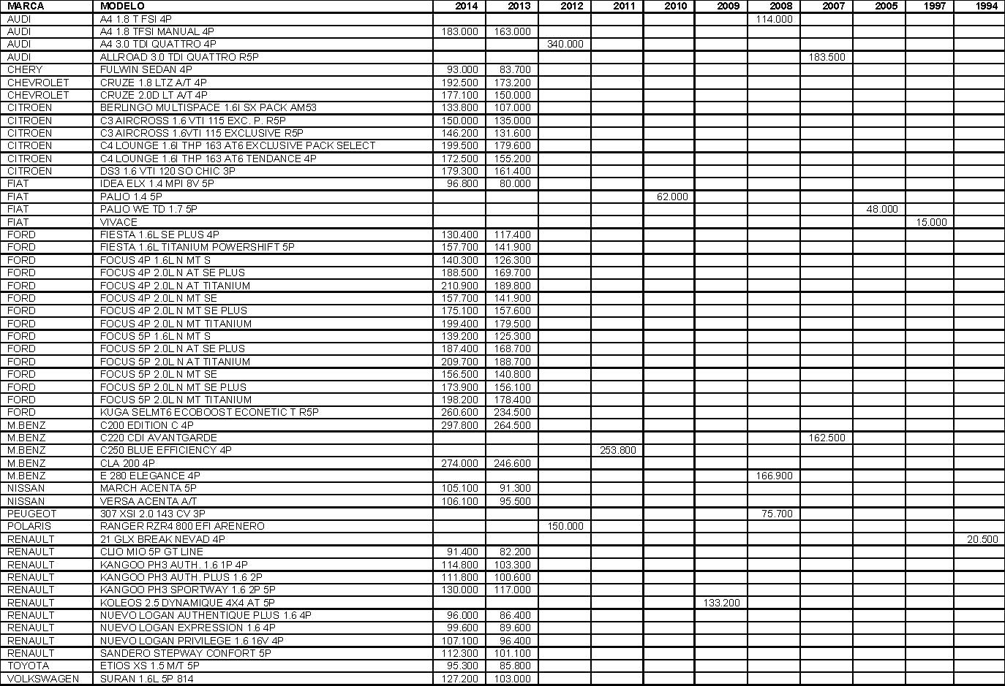

ANEXO "B"
TABLA "B1" VEHÍCULOS STATION WAGON, FAMILIARES,
CAMIONETAS CARROZADAS TIPO TODO TERRENO Y SIMILARES
VALUACIÓN CORRESPONDIENTE AL EJERCICIO FISCAL 2014

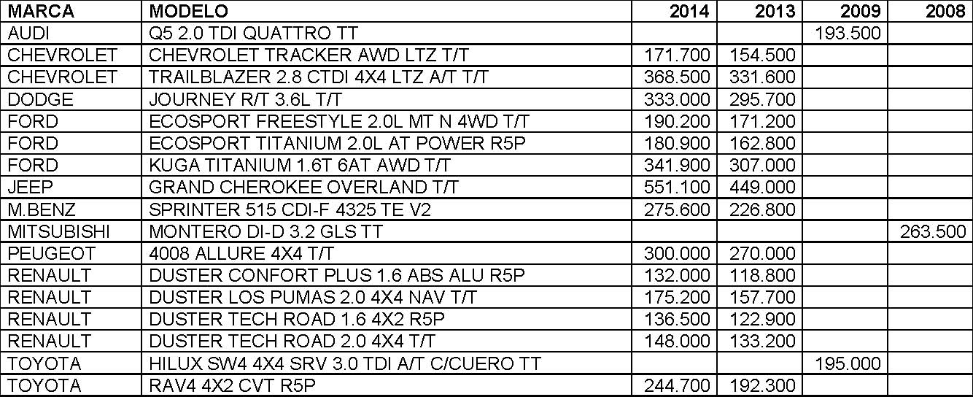

ANEXO "C"
TABLA "B2" CAMIONETAS, PICK-UP NO PREVISTAS
EN "B1" RURALES NO PREVISTAS EN "A"
VALUACIÓN CORRESPONDIENTE AL EJERCICIO FISCAL 2014

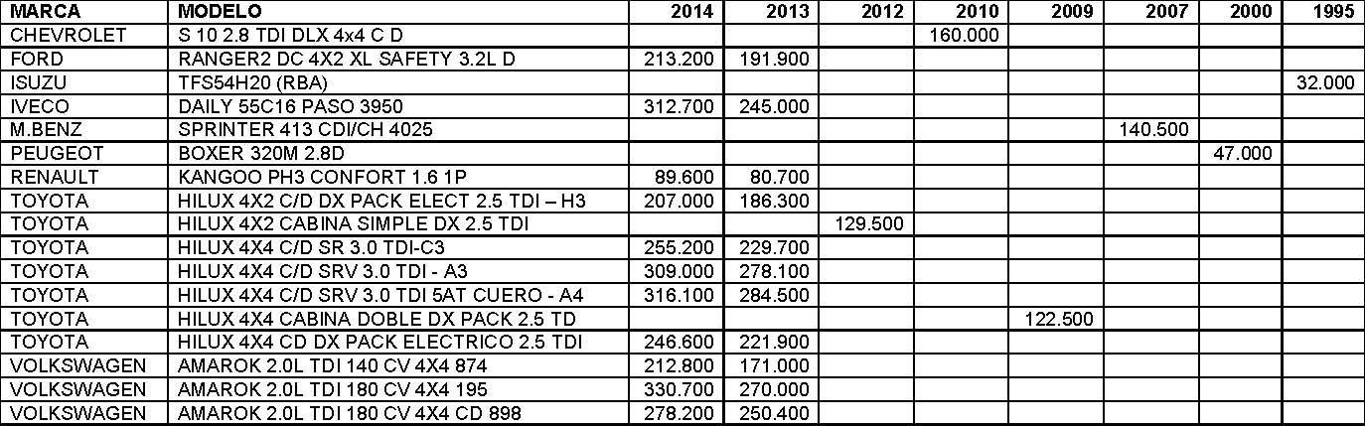

ANEXO "D"
TABLA "C1" CAMIONES, CHASIS CON CABINA Y SIMILARES
VALUACION CORRESPONDIENTE AL EJERCICIO FISCAL 2014

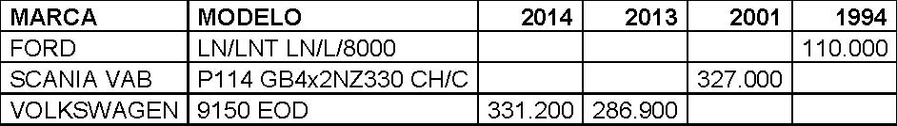

ANEXO "E"
TABLA "C2" VEHÍCULOS DE TRACCIÓN UTILIZADOS EN
SEMI-REMOLQUES, TRACTOR DE CARRETERA Y SIMILAR
VALUACIÓN CORRESPONDIENTE AL EJERCICIO FISCAL 2014

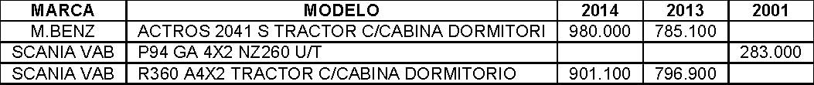

ANEXO "F"
TABLA "D" TRANSPORTE COLECTIVO DE PASAJEROS
COLECTIVOS. ÓMNIBUS, MICRO-ÓMNIBUS
VALUACIÓN CORRESPONDIENTE AL EJERCICIO FISCAL 2014

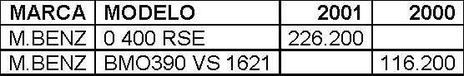

ANEXO "G"
TABLA "A" VEHICULOS TIPO RURAL Y AUTOMOVILES
VALUACION CORRESPONDIENTE AL EJERCICIO FISCAL 2013

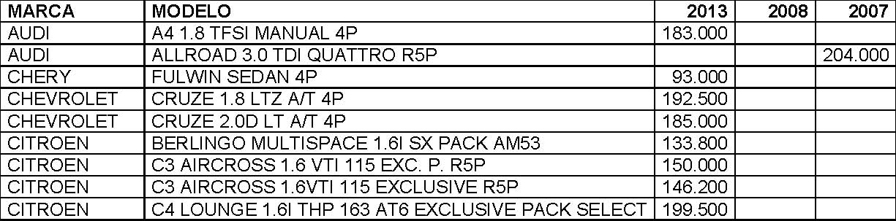
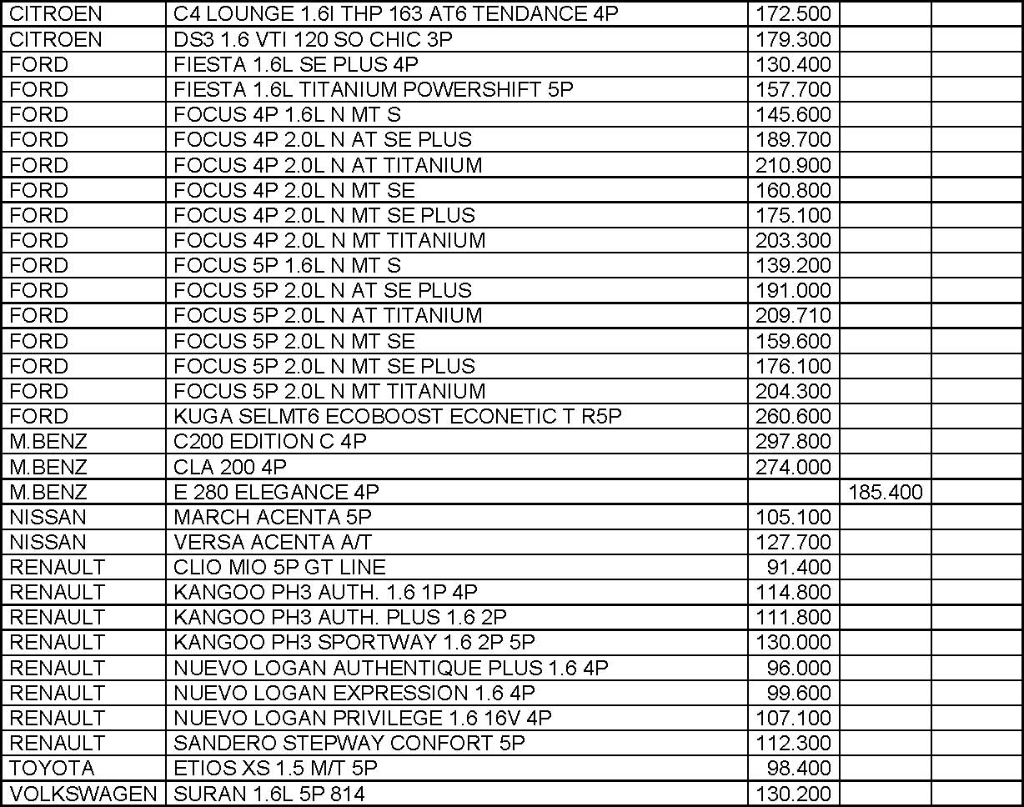

ANEXO "H"
TABLA "B1" VEHÍCULOS STATION WAGON, FAMILIARES,
CAMIONETAS CARROZADAS TIPO TODO TERRENO Y SIMILARES
VALUACIÓN CORRESPONDIENTE AL EJERCICIO FISCAL 2013

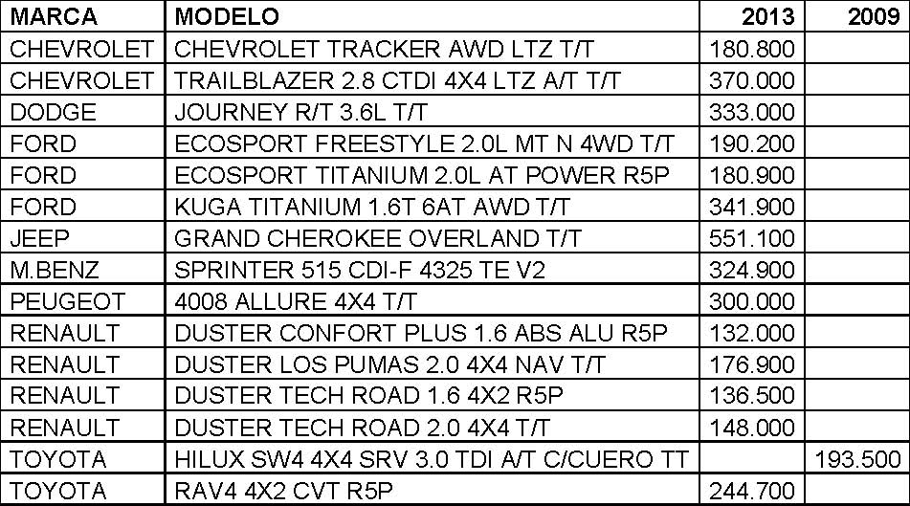

ANEXO "I"
TABLA "B2" CAMIONETAS, PICK-UP NO PREVISTAS
EN "B1" RURALES NO PREVISTAS EN "A"
VALUACIÓN CORRESPONDIENTE AL EJERCICIO FISCAL 2013

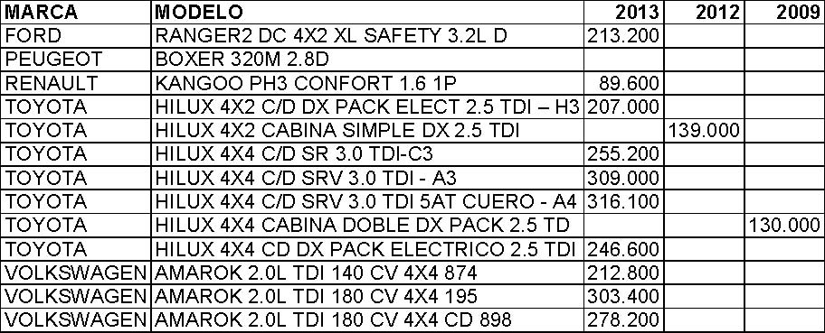

ANEXO "J"
TABLA "C1" CAMIONES, CHASIS CON CABINA Y SIMILARES
VALUACIÓN CORRESPONDIENTE AL EJERCICIO FISCAL 2013

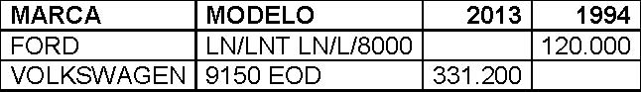

ANEXO "K"
TABLA "C2" VEHÍCULOS DE TRACCIÓN UTILIZADOS EN
SEMI-REMOLQUES, TRACTOR DE CARRETERA Y SIMILAR
VALUACIÓN CORRESPONDIENTE AL EJERCICIO FISCAL 2013

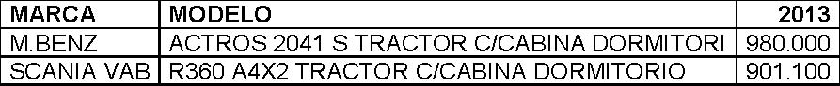

Nota de Redacción: Título dado por redacción DI.

